輔仁大學食品科學系安全衛生器材櫃內容物清單
No | 名稱 | 圖示 | 規格 | 數量
1 | 有毒物質吸液棉 | 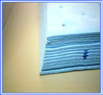 | 可吸收酸性、鹼性化學液體和未知化學液體 | 1包
2 | 有毒物質吸液棉條 | 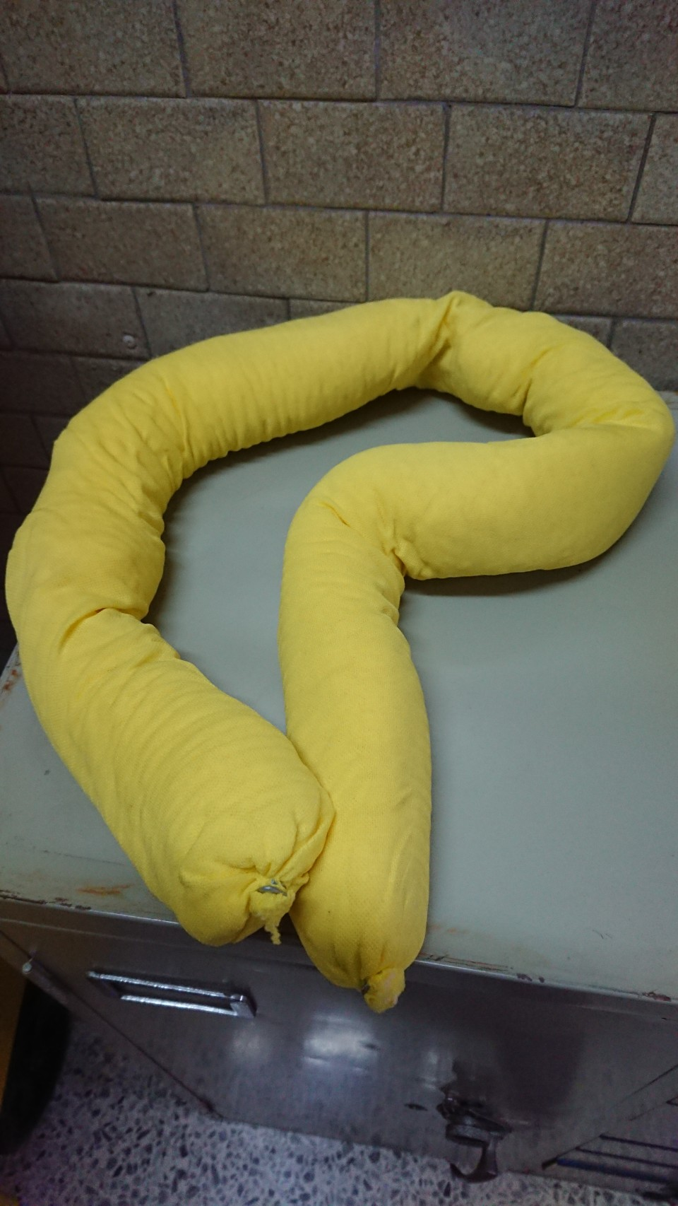 | 可吸收酸性、鹼性化學液體和未知化學液體 | 4條
3 | 有毒物質吸液枕 | 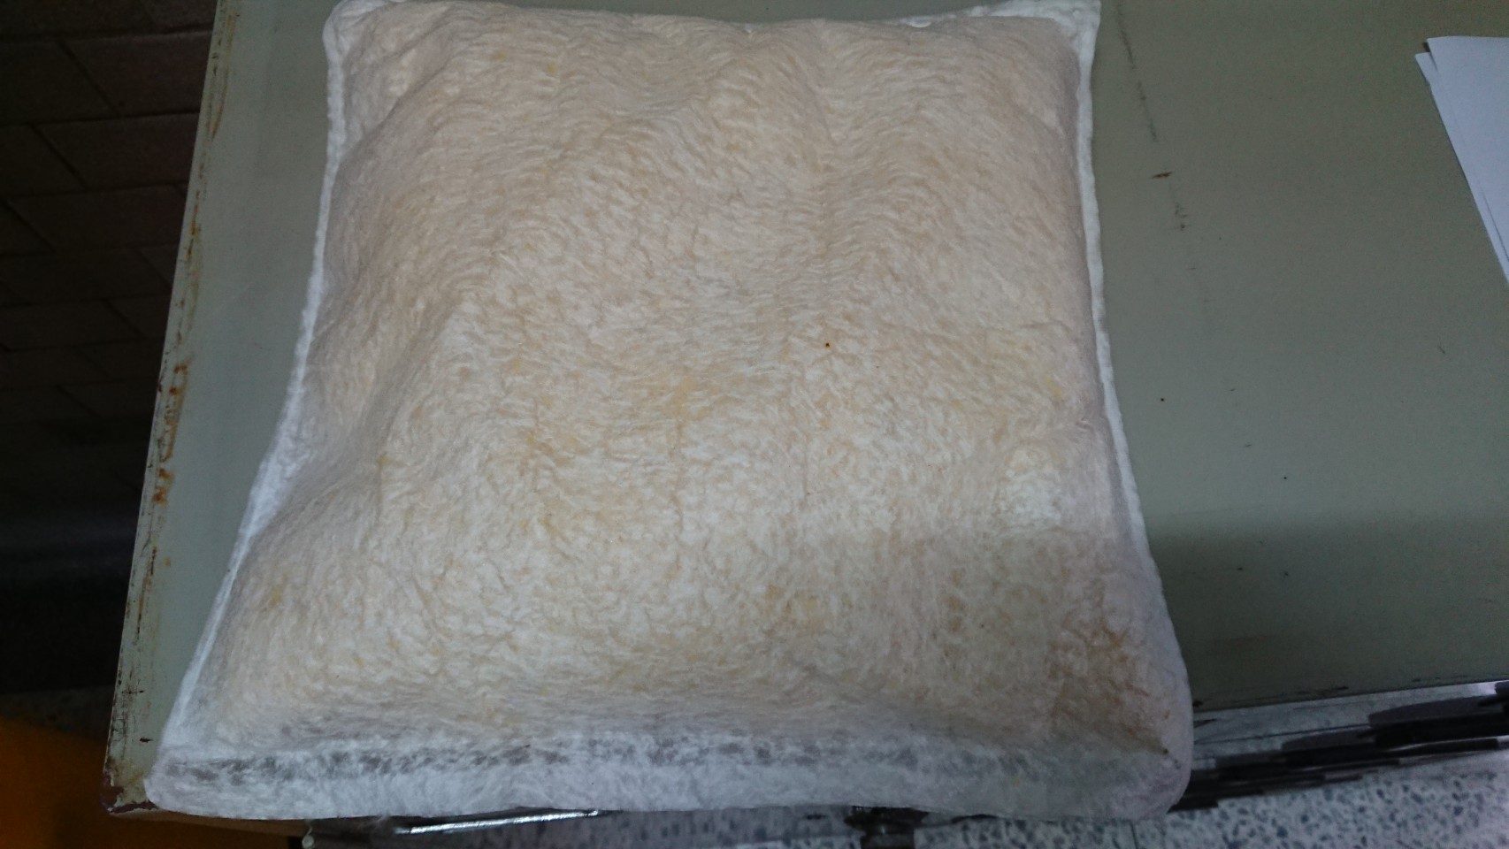 | 可吸收酸性、鹼性化學液體和未知化學液體 | 10個
4 | C級連身式防護服 | 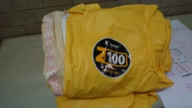 |  | 2件
5 | 防酸鹼護目鏡(鏡腳型) | 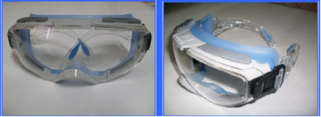 | 頭帶、鏡腳兩用型 | 2支
6 | 半面雙罐式防毒面具-本體 | 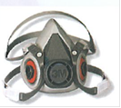 | 3M-6200 | 2個
7 | 防有機與酸性氣體濾罐-2個/包 | 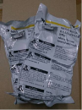 | 3M-6006；須注意有效期限  到期日: 2021 年 8 月 | 2包
8 | 防酸鹼溶劑手套 | 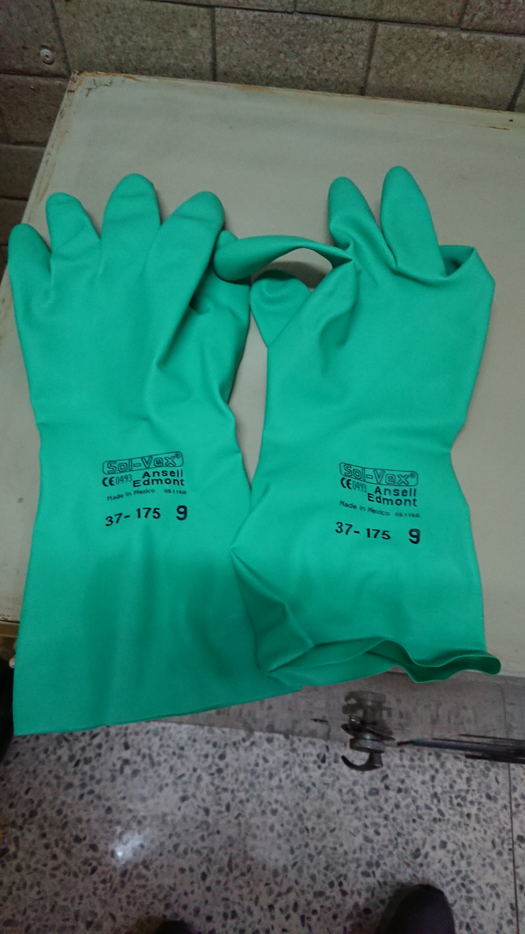 |  | 2雙
9 | 防酸鹼橡膠靴 | 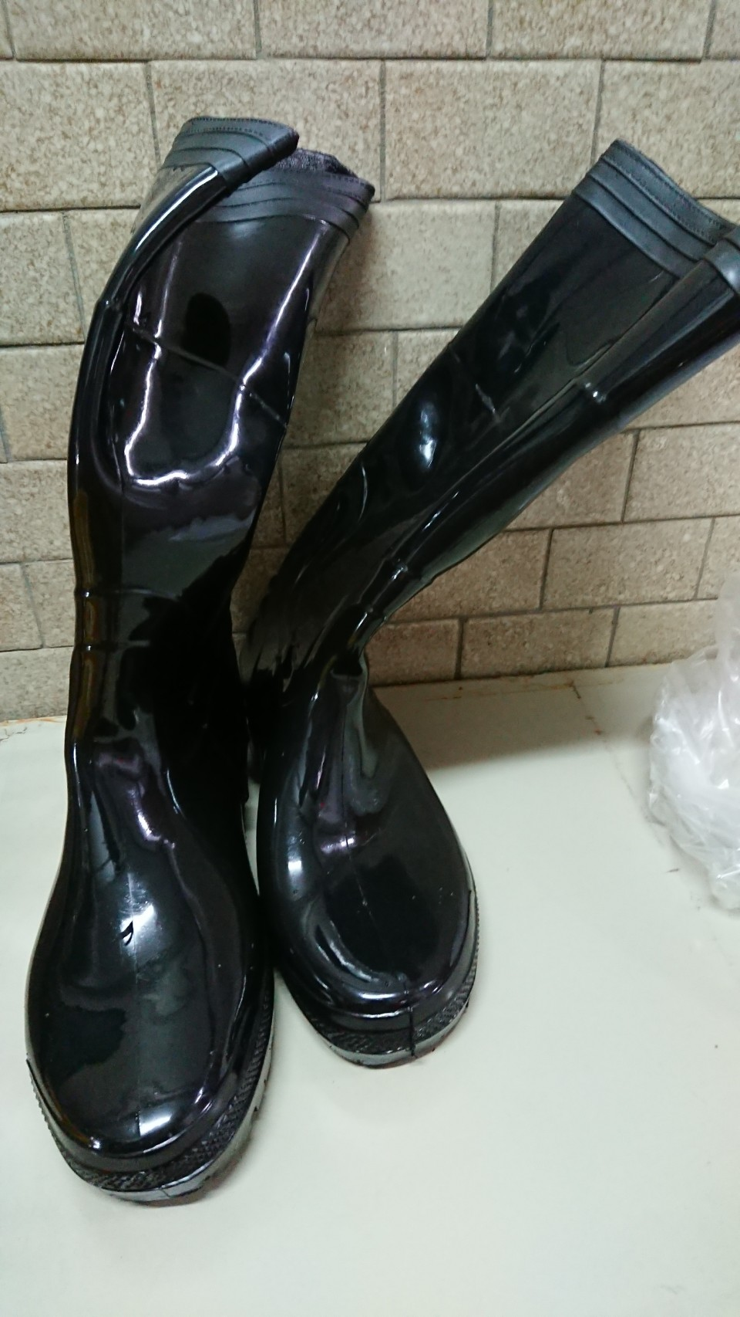 |  | 2雙
10 | 廢棄物處理袋(中) | 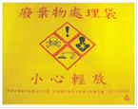 |  | 10個
11 | ChemTape 2 耐化膠帶 | 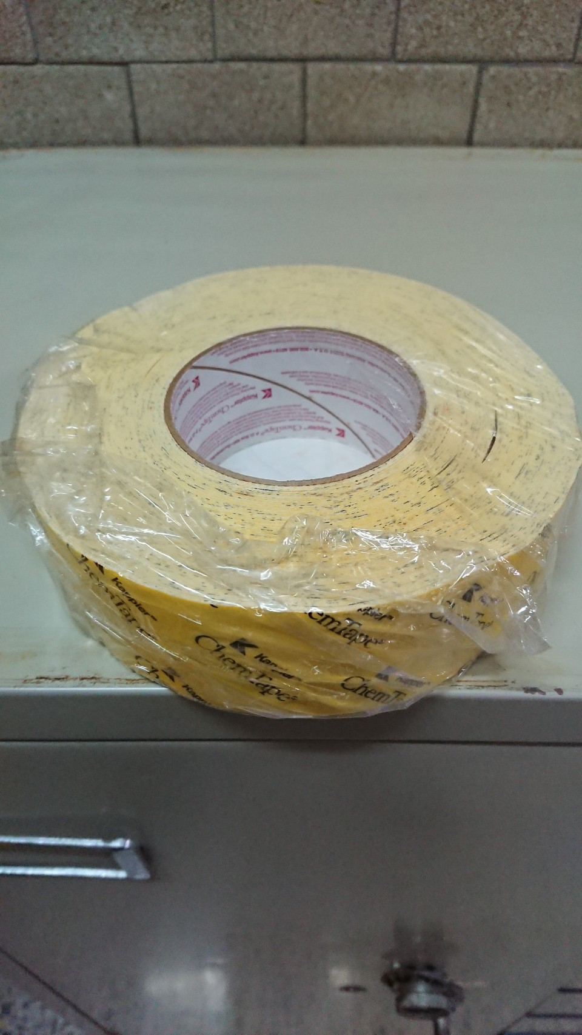 |  | 1卷
12 | 施工警示帶 | 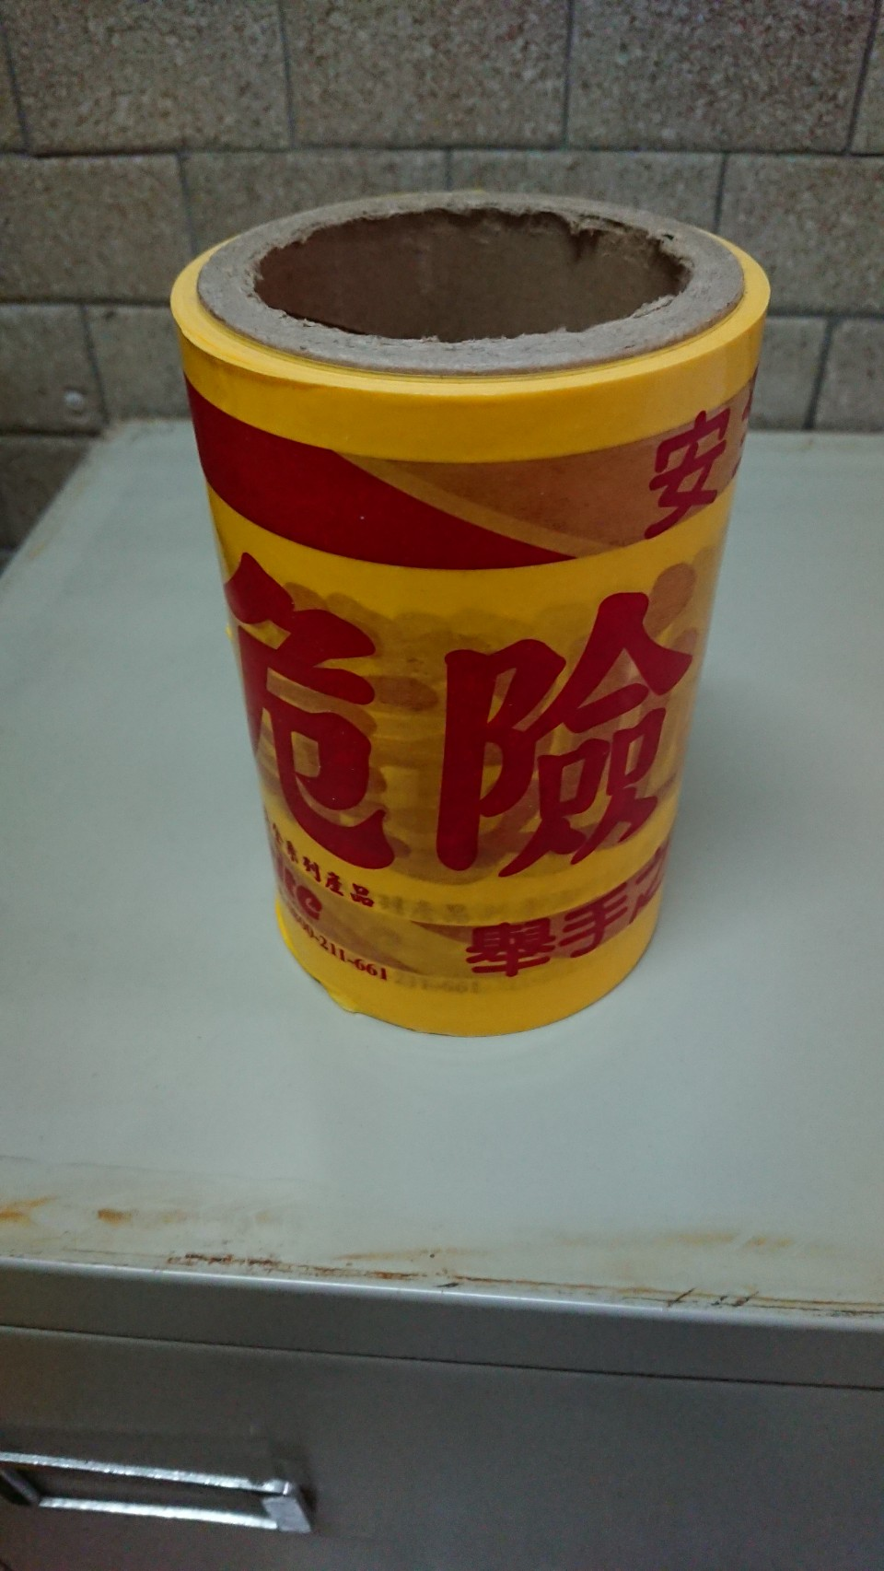 |  | 1卷
13 | 管線強力膠帶-銀色 | 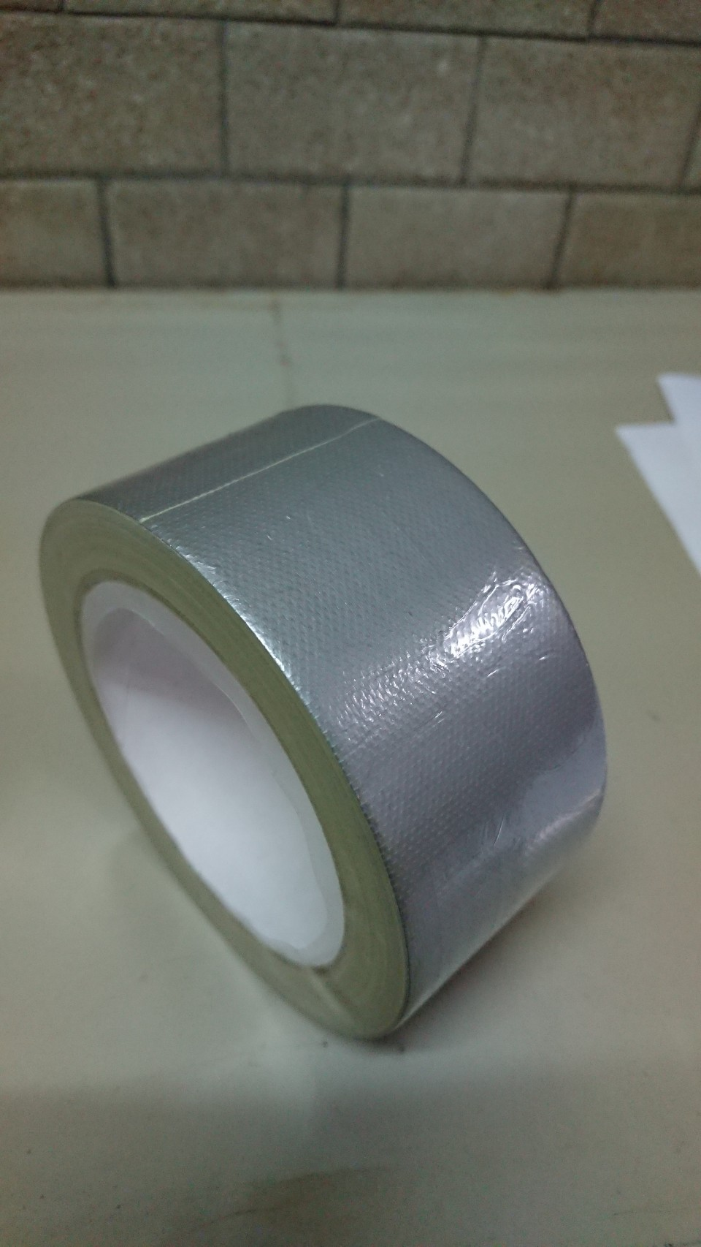 |  | 1卷
14 | LED手電筒 | 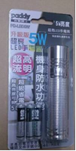 |  | 1個
15 | 防火毯(附攜行袋) | 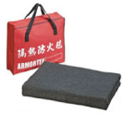 |  | 1件  僅四樓有
16 | 防熱手套 | 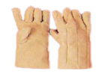 | 耐熱900℃ | 無
17 | 防寒手套 |  | 列管物品；液態氮使用，-150℃以上 | 無
18 | 絕緣手套 | 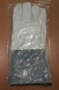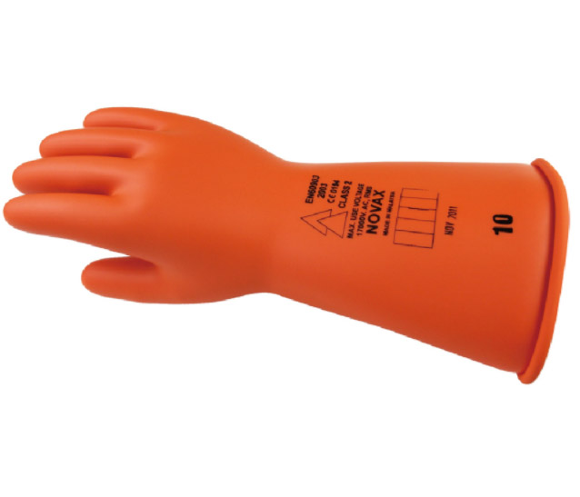 | 列管物品；耐20KV以上電壓  (內橡膠、外罩皮手套) | 無
19 | 氣閥式防有機異臭用口罩 | 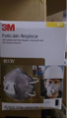 | 3M-9913v | 無
若有使用上問題或耗材過期，請洽環安衛中心3963、3021
輔仁大學安全衛生器材櫃簡易說明表
2013年12月第一版
No | 名稱 | 圖示 |  | 使用時機 |  | 注意事項
1 | 防酸鹼護目鏡(鏡腳型) | 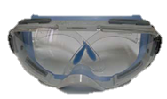 |  | 工作於粉塵滿佈的工作場所。  操作酸性與鹼性的工作區域者。 |  | 1.使用前及使用後都應做外觀檢查  2.有變質、破損須立即更換  3.使用完畢，若有被酸鹼化學液噴濺時，請以清水  清洗乾淨。  4.蔭乾後，收藏於置物袋(或夾鏈袋)保存。  5.請儲存於乾燥的地方，並避免陽光直射，以延長  使用壽命。  6.請勿於高溫作業環境下穿戴使用
2 | 半面雙罐式防毒面具-本體 |  |  | 適合噴漆、溶劑清洗、攪拌混和、粉碎、等易產生粉塵、化學作業環境，可重複清洗使用。 |  | 當有下列情形時需檢視/丟棄過濾式面體或濾毒罐：  1.呼吸阻抗增加時。  2.當有嚐到、聞到、感覺刺激感來自污染物時  3.面體或配件破損、撕裂或被污染物污染  4.依照濾毒罐之保存與使用期限更換。
3 | 防有機與酸性氣體濾罐-2個/包 | 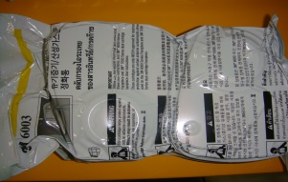 |  | 可過濾有機蒸氣與酸性氣體。
4 | 防酸鹼溶劑手套 | 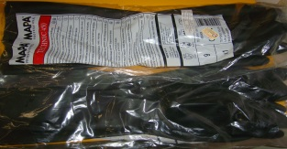 |  | 可廣泛使用在一般化學溶劑上。 |  | 安全防護手套使用注意事項  1.使用前和使用後都應做手套之外觀檢查。  2.無萬能的手套，使用時必須正確穿戴適合於作業  內容的手套。  3.在檢查時或使用中如發現有任何不良，應立即更換  新品，不可再使用。  4.保存的地方應避免高溫高溼的場所。  5.避免重物壓放或摺疊存放。
5 | 防寒手套 | 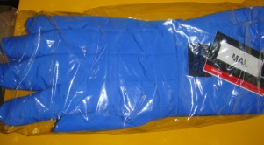 |  | 可耐-150℃以上低溫。  使用液態氮、液態氧可使用，避免人員  凍傷。
6 | 防熱手套 | 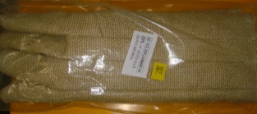 |  | 耐熱900℃，適合高溫場所使用。  防止輻射熱，拿取高溫爐或烘箱物品時  使用，避免人員燙傷。
7 | 絕緣手套 |  | 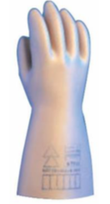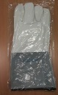 |  | 可耐20KV以下電壓，一般家電電壓為100V~240V。  防止感電危害，操作感電作業需穿戴。 |  | 使用高電壓手套一定要在手套外側另套用  皮革手套，以保護橡膠手套免於作業中受刺穿破，以策安全。  戴用電用橡膠手套前，應將手錶及手鍊等金屬物卸下。
8 | 氣閥式防有機異臭用口罩 |  | 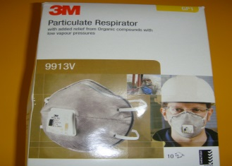 |  | 適用於下列工作環境：  1.粉塵防護。  2.電焊防護:焊錫、銅焊、金屬切割、金屬  熔融。  3.有機氣體蒸氣、臭氧防護。 |  | 口罩含呼氣閥目的在減輕使用者呼氣時的  空氣阻力及降低口罩內悶熱現象。
9 | 吸液棉 |  | 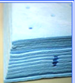 |  | 片狀：用於少量洩漏，直接擦拭。  條狀：用於圍堵洩漏液體(洩漏處理車)。  枕狀：吸附大量之液體(洩漏處理車)。 |  | 經耐強酸強鹼的處理，吸液棉能吸收大多數之化學液體，也不會與化學藥品起作用，  最適合危險液體洩漏之處理。
10 | 廢棄物處理袋(中型) |  |  |  | 將使用過之吸液棉，手套，濾毒罐等實驗室廢棄物裝入袋中。 |  | 有害事業廢棄物專用，家庭生活廢棄物勿  裝入。
11 | 防火毯(附攜行袋) |  | 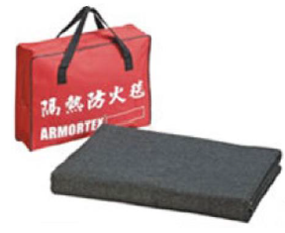 |  | 運用於火源覆蓋及隔絕防護以撲滅火焰。 |  | 初期火災時使用,火勢無法用防火毯撲滅時,請使用滅火器或通知119消防隊。
12 | LED手電筒 |  | 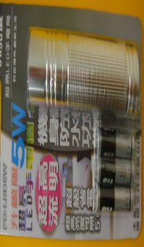 |  | 突然停電，需要緊急照明等任何光照不良的場所。 |  | 高亮度LED手電筒。
13 | 其他
註1:若有使用上問題，請洽環安衛中心:校內分機3963、3021
註2:實驗室負責人請將此份使用手冊張貼於安全衛生器材櫃上,並教育訓練實驗室所有人員正確使用時機
註3:實驗室如有其他應變器材,請自行增貼於「13其他」欄位

教育訓練簽名欄:

